石家庄科技信息职业学院
2019届毕业生就业质量年度报告

石家庄科技信息职业学院招生就业处
二零一九年十二月

学院简介
石家庄科技信息职业学院始建于1987年10月，位于河北省政治、文化教育和经济中心石家庄市，地处交通便利、文化底蕴浓厚的西南高教区，是经河北省人民政府批准、国家教育部备案的大学专科层次的省属普通高校，按国家计划面向全国统一招生。至今已有32年的办学历史。学院遵从“育人为本、服务学生、服务社会”的办学理念和“厚德、博学、自强、求实”的校训，全面转入“内强素质、外树形象”的内涵发展期，努力建设“省内双一流、全国知名”的高职院校，为河北经济腾飞培养更多的人力资源，做出应有的贡献。
学院经过30多年的发展，已形成了以机电、医药、交通、信息、经管类专业为主，工、经、医、艺术等学科协调发展的学科专业体系，现在校生12000余人。学院实行院、系两级管理。设有电子信息、艺术设计、交通运输、经济管理、医学与制药工程、机电工程学院，基础部、实验实训中心、现代信息中心、继续教育学院等教学部门。
学院新校区位于灵寿经济开发区。灵寿校区建设规划三期，总投资21亿元，规划占地1200余亩。主要建设内容包括教学楼、实训楼、办公楼、国际交流中心、图书馆、宿舍楼、体育馆、食堂等，总建筑面积53万余平方米。新校区项目全部完工后，在校生规模可容纳20000余人，双创孵化培训基地年安排500余名大学生自主创业，入驻各类企业50余户，安排各类就业人员500余人，可进一步促进灵寿经济发展，服务于京津冀，服务于河北省区域经济和社会发展。2019年8月，新校区一期工程已全部完工，占地200余亩，建有创新创业大厦、教学区、生活区和体育运动区，建筑面积共9万余平方米，入住学生5000余人。2019年11月，二期工程全面开工建设。
学院顺利通过教育部人才培养工作评估，专家组均给予了高度评价。学院曾荣获“2015年度全国十佳优秀思科网络技术学院”、“河北省依法诚信办学学校”、“河北省管理示范院校”、“河北省明星院校”、“河北省招生工作先进集体”、“电子行业职业技能鉴定先进单位”等荣誉称号。
学院现有占地面积890余亩，总建筑面积17万平方米。建有校内实验实训室75个，教学仪器设备总值5700余万元；学院拥有覆盖各系多个专业的校外实训基地170余个，图书馆各类纸质藏书67万册，满足了普通教育和成人教育学生的教学、实训需要。学院共有专任教师531人，副教授以上职称139人“双师型”教师126人。师资队伍结构相对稳定，满足了教育教学需要。
毕业即就业。学院与深信服网络科技有限公司、北京中航铁服教育投资股份有限公司、北京中标华安信息技术有限公司、北京华育网科技发展有限公司、天津力神电池股份有限公司、浙江天煌科技实业有限公司等10余家企业设立订单班，学生毕业即就业。
升本学习。学生毕业当年可参加河北省教育厅组织的专接本考试，继续在本科院校深造。近年来我院专接本升学率居同类院校前列。学生可在我院参加北京大学现代远程教育、吉林大学现代远程教育、承德医学院成人教育、河北大学函授站本科的学习，国家承认学历。
推荐就业。学生毕业后可领取河北省人力资源和社会保障厅签发的报到证与就业协议书。学院与北京、上海、天津、江苏、浙江、广东、山东、河北等省市近600余家企业单位和各省市人才市场建立了长期人才输送关系，学院每年定期召开各种规模专场招聘会和大型“双选会”，毕业生就业率达到96%，得到了社会各界用人单位和学生家长的一致好评。
学院设有国家奖学金、励志奖学金、助学金；学院奖学金、助学金等资助政策奖励品学兼优的学生，资助贫困学生，金额为 1000—8000元不等。同时设立勤工助学岗位，帮助家庭困难的学生顺利完成学业。学生入学时凭录取通知书办理农转非户口迁移手续；凭学生证可享受半价火车票。
学院共开设幼儿发展与健康管理、空中乘务、高速铁路客运乘务、大数据技术与应用、电气自动化技术、汽车检测与维修技术、工业机器人技术、计算机网络技术、电子商务（网店运营方向）、会计（注册会计师方向）、市场营销、医学检验技术、数字媒体艺术设计、广告设计与制作等47个专业。
建有电工电子、机电一体化、PLC与电控、电机与拖动、药理、人体解剖、护理、药物制剂、计算机组成、网络工程、软件开发、财务会计等75个实验实训室，教学仪器设备总值5700余万元。
学院高度重视对外合作文化交流。一方面，积极开展国内文化交流，与北京大学、吉林大学、河北科技大学、承德医学院、石家庄职业技术学院、邢台职业技术学院、河北广播电视大学等兄弟院校进行合作交流；另一方面，与美国、英国、德国、加拿大、马来西亚、新加坡、韩国等国家的教育机构开展了文化交流。学院长期聘请外籍教师任教，取得了良好的教学成果。
学院绿化面积达30%以上，三季有花，四季常青，建有容纳千人的文化艺术活动中心、乒乓球馆、塑胶操场（田径场和各类大、小球场地）为学生创造了优雅的文娱、体育场地。学院建有4人间、8人间宿舍，4人间宿舍装有制冷空调，餐饮中心分设大、小灶，座位宽松；校园超市、医疗就医、洗浴中心、储蓄存取款、邮政等设施齐全，为学生创造了温馨的学习、生活环境。出行方便，107、70、93、快107、58等多路公交车在我院设有站点，20分钟可到达火车站。
学院组建了学生宣传工作部、搏浪苑（编辑部）、广播站、国防社、足球队、篮球队、志愿者协会、大学创业中心、就业志愿者协会、大学生职业发展协会等社团，每年举办 “大学生科技文化艺术节”、 秋季运动会、社团活动月等大型活动。丰富了校园文化生活，提高了学生的艺术修养，陶冶情操，促进校园和谐。现将2019年毕业生就业情况分析做出如下:
1、2019届毕业生就业基本情况
我校2019届毕业生2390，其中就业人数为1765人，男生1240人，女生1150人，截止2019年12月16日，就业率为73.84%。

分性别就业人数比例分布图
男生比率与女生比率基本相当
2、按照二级学院划分人数分布图
我院医学与制药工程学院下设药物分析技术、生化制药技术、应用化工技术、生物制药技术、护理（社区方向）、食品营养与检测、医学营养、医药营销、药物制剂技术等专业，共有毕业生457人，占全校20.73%；经济管理学院下设有金融保险、会计电算化、国际经济与贸易、工商企业管理、财务信息管理、医药营销、物流管理、市场开发与营销、会计与审计等专业，共有毕业生609人，占全校26%；机电与汽车工程学院下设有电气自动化技术、数控技术、数控设备应用与维护、、机电一体化技术、工业机器人技术、机械制造与自动化、建筑工程管理等专业，共有毕业生566人，占全校23.96%;交通运输学院下设有高速铁路客运乘务、城市轨道交通运营管理、城市轨道交通通信信号技术、新能源汽车运用与维修、汽车检测与维修技术、汽车电子技术，共有毕业生254人，占全校11.62%，电子信息学院下设计算机网络技术、计算机信息管理、软件技术、通信技术、移动通信技术、软件技术（游戏开发方向）、影视动画等专业，共有毕业生333，占全校14%；艺术设计学院所辖的电脑艺术设计、广告设计与制作专业，共有毕业生72 占全校3%.
各二级学院毕业生人数所占比例分布图
2019省内分专业生源人数分布图
经分析，省内计算机网络技术专业人数居多。多年来，社会对计算机专业的需求量持续走高。随之而来的就是专业报考率逐年提高。相对较冷的专业比如数控类、制药类的专业录取率较低，实在意外。该类专业社会需求率并不低，尤其制药类在石家庄的需求是非常高的标准，但是学生对以后工作中对办公室白领的幻想远胜于在一线的操作工人。以此带来的长期后果将令社会堪忧。以下是省内招生市场的生源取情况：

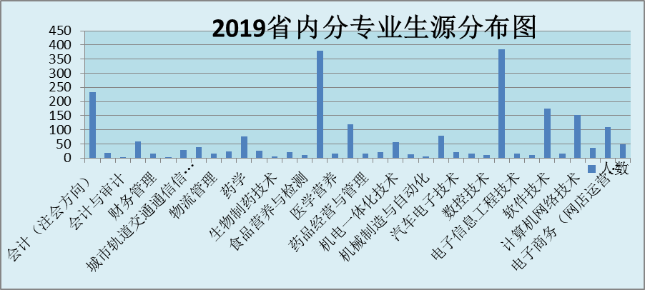
2019省外分专业生源人数分布图
经分析，省外录取总共1047人。2019护理专业省外录取284人，会计（注册会计师方向）省外录取141人居省外录取的前二名，占所有省外录取的80%此我院这三个专业在省外录取所投放的招生计划也在逐年增加。录取人数较少人数的专业主要集中在艺术设计类、数控车床类、企业管理类、计算机类等专业，按照计划，我院也将会适当调整招生过程中对省外该类专业的投放比例。
综上分析，省外招生市场对专业的选择还是差异性比较大的，因此不断的根据招生市场对招生专业的需求形式进行有效调整是很有必要的。如下是对省外招生市场的专业录取情况作出的量的数据汇总：
2019省内分地市生源人数分布图
省内：在招生人数上，石家庄招生市场占有相当大的比重，邯郸招生市场逐年抬头；承德、秦皇岛所占比重偏小。但是在实际招生任务比重上,唐山、邢台、保定、沧州、衡水实际所占比重却在缩小。
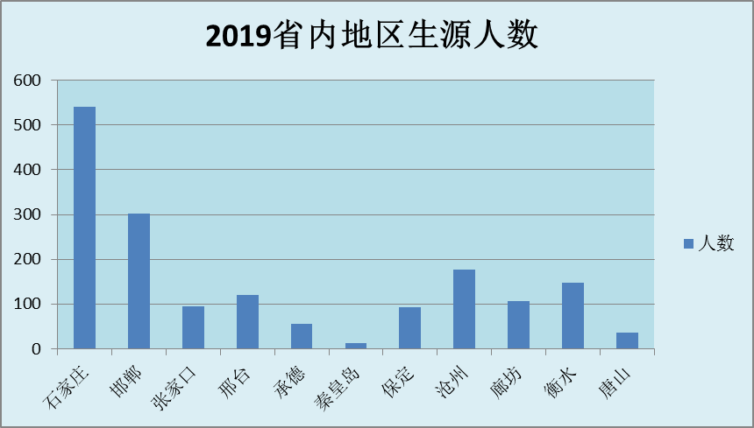
随着招生队伍的不断扩大，招生形式的多样化，在不断提升省内招生力度的同时，加大了对省外市场的开发力度，通过对省内历届生源的分布情况作出以下分析，加强与石家庄周边临近省市的招生宣传工作，比如，山东、山西、河南.甘肃、东三省等地；放弃大多数较远的省市；对个别生源较好，但距离较远的城市适当采取措施，比如甘肃。
在外省市当中，山西省生源情况普遍比较乐观，但是甘肃市场未发掘，潜力很大，在2019招生中，山西甘肃两个市场齐头并进，在省外招生市场中表现出较强的实力。这几年扩大了省外生源的计划，所以在未来的几年省外生源人数会不断扩大增加。
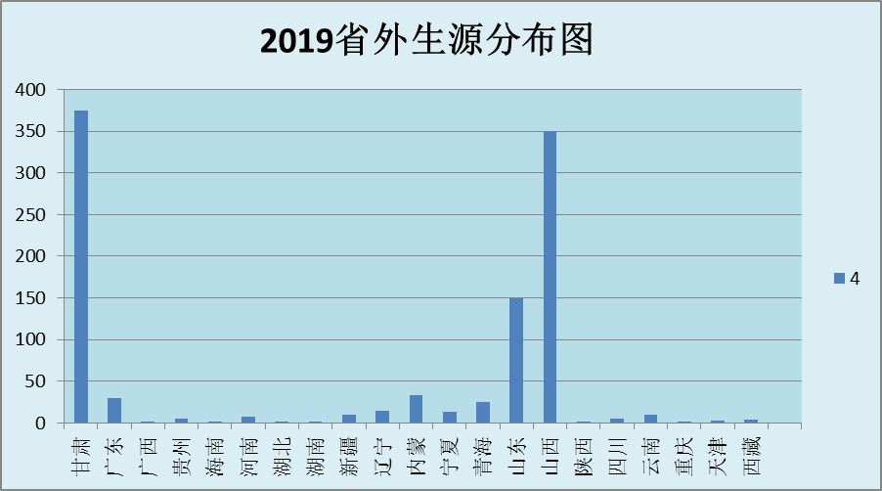
2019按招生方式生源分布图,连续多年普高招生均占主要招生方式。
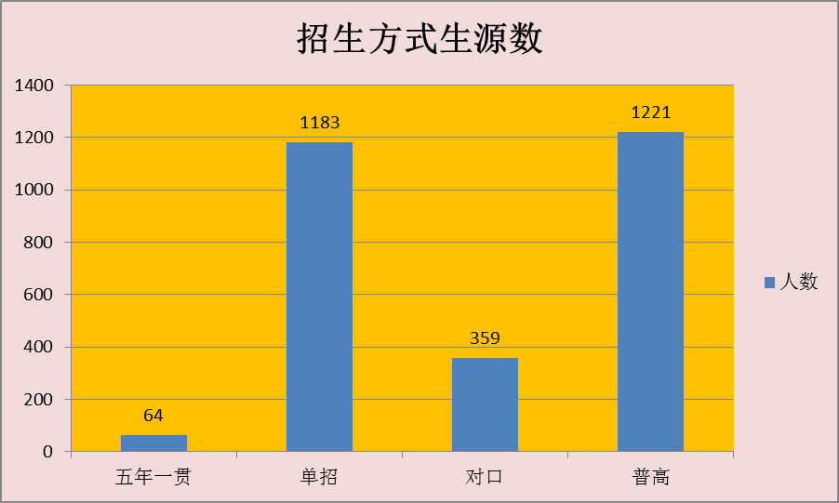
2013年至2019年毕业生就业率变化趋势
如图，自2013年来，就业率始终保持在78%--80%左右，基本变化不大，比率持平。但是生源总数却在逐年下降，实际就业人数也在逐年减少，2019年生源持上，但是就业形势依然十分严峻。
年 度 | 2013年 | 2014年 | 2015年 | 2016年 | 2017年 | 2018年 | 2019年
毕业生总人数 | 1921 | 1393 | 1231 | 1261 | 1472 | 2183 | 2390
毕业生就业数 | 1574 | 1123 | 967 | 1199 | 1068 | 1560 | 1765
就业百分比 | 82% | 80.62% | 78.43% | 73.97% | 72.55% | 71.46% | 73.84%

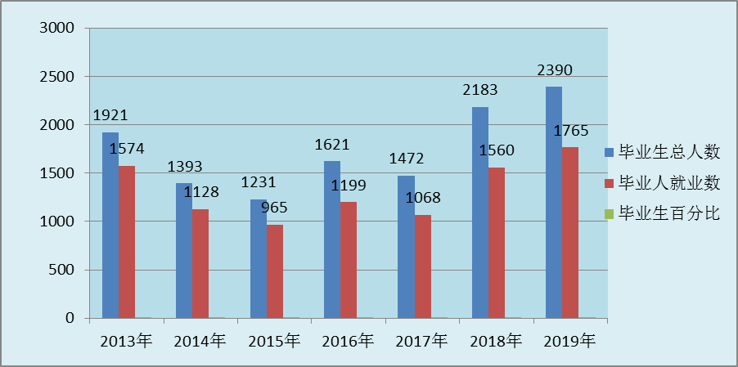
2019届毕业生按毕业去向分布图
2019年应届毕业生共2380人。待就业615人。就业1765人，其中升学59人，签订就业形式就业37人，自由职业1669人。
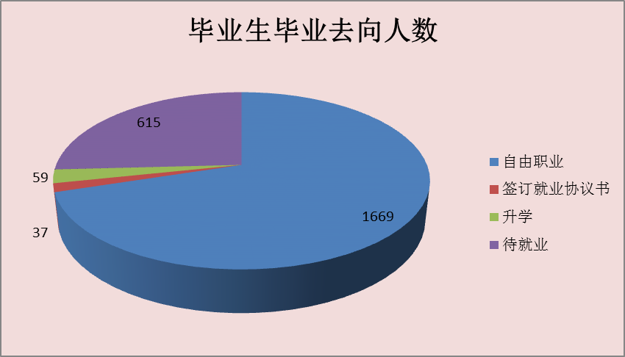
2019届毕业生按民族分类分布图
我院学生主要为汉族学生，2019届毕业生2380人中有2322人为汉族学生，占绝对比例。满族学生11人，回族学生16人，蒙古族学生8人，藏族学生18人,新疆维吾尔族1人，，土家族2人，黎族1人，其中少数民族学生中回族，满族，藏族学生居多。
管理上加强了对部分少数民族学生的保护意识 ，尤其针对维吾尔族、藏族等不稳定地区学生的监管，对维族藏族实行专门定制管理政策，进行一对一管理，实名登记，专人负责。
意识上不断加强对少数民族学生培养全国各组人民大团结的思想，逐渐的淡化民族意识，加强中国人民共和国普通公民身份。
政策上向少数民族同学倾斜，在各项奖励机制上在同等条件下优先照顾。
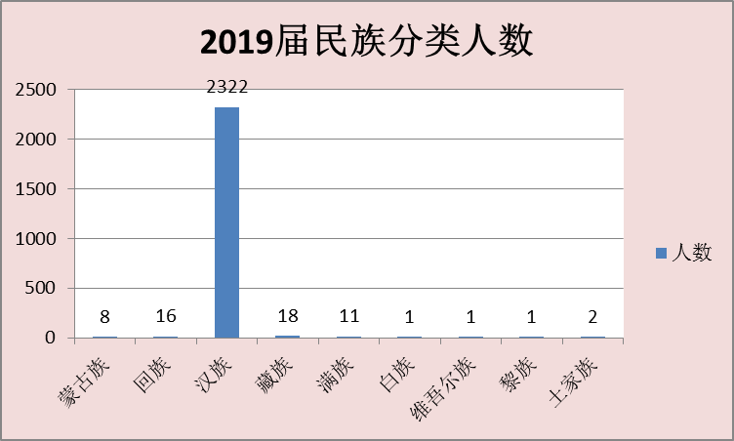
2019届毕业生分专业性别分布图
2019届毕业生在性别分布上出现了很大差异，其中机电与汽车工程学院男生占绝大多数比例，医学与制药工程学院、经济管理学院以女生为主。男生女生比例严重失衡的原因是由专业选择决定的，机械类的专业主要吸引男生报考，而女生更喜欢报考医学、经济管理类的专业。
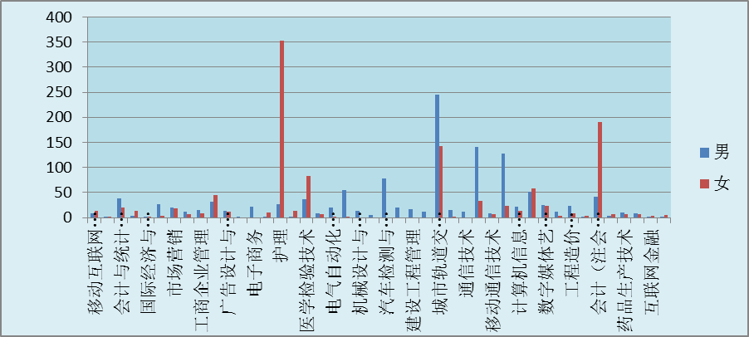
2019届毕业生就业率统计
按照下图，我院各二级学院就业率普遍持平，医药与制药工程系就业率也达到了90%，相对其他学院就业率比较高。相对就业率比较低的是经济管理学院，究其原因是经济管理专业对口就业相对较少，一次就业率统计相对困难。实际就业率要远高于统计就业率，因为统计工作的不能及时有效，才导致的这一现象。
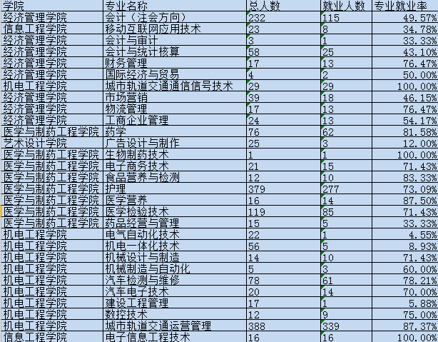
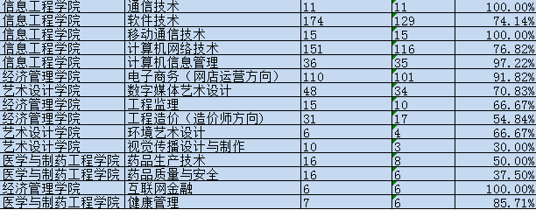
2019届毕业生对学校就业指导工作的评价
（针对20%的毕业生约700名毕业生做调查）
2019年，我们有针对性的对部分学生做了满意度调查，调查结果比较客观。在一定程度上表现出了学生对我校就业工作的满意情况，也暴露了我校就业指导工作的欠缺和不足，为我们改善就业指导工作，进一步了解学生的需求提出了指导性的意见。
用人单位对学校就业工作的评价
（针对就业相对集中的100家企业做调查）
非常满意 | 满意 | 一般满意 | 不满意
320 | 55 | 5 | 5
85% | 30% | 4% | 2%
相对就业比较集中的企业，是我们从学生就业的诸多企业中挑选出来的就业人数在5人以上的单位。每年我院都会在11月左右举行招聘会，参加企业都在200家左右。这些数据的收集和整理工作，给我院以后的招聘会工作给出了指导性的意见。为我院进一步改善、加强就业招聘会工作提供了佐证意见。
非常满意 | 满意 | 不满意
90 | 20 | 1
90% | 20% | 1%
用人单位对学校做出的满意度评价，结果还是比较乐观的。但是多少有面子分？有多少水分？有多少感情色彩？实际的满意度又是多少？在实际中，我们工作中的缺陷要比调查报告中暴露的问题多很多。
通过对2019届毕业生的就业工作情况的分析， 在今后的工作中，我院要在教育教学工作中，将以下几个方面做好工作，完善学科建设与专业设置。积极培养优势学科，拓宽专业口径，努力加强师资队伍的建设。通过深化改革、优化结构，建设一支素质优良、功底深厚、教学科研能力强的高水平教师队伍。不断优化人才环境 ，搭建人才发展平台，倾力打造教师队伍。在2019届毕业生就业工作中，学校将按照党的十九届四中全会对就业工作的精神，促进就业工作服务于培养科信人的过程，引导学生把个人成长成才与国家富强、民族振兴的事业紧密结合在一起，为实现对学院培养出高技能人才作出更大的贡献。

石家庄科技信息职业学院招生就业处
二零一九年十二月

